Monsieur Pascal BERTHUCAT
3, chemin des taureaux
63 310 Saint-Sylvestre-Pragoulin

Communauté de communes Plaine Limagne
158, grande rue
BP23
63260 Aigueperse

À l’attention de Monsieur le Président
et des membres de la Commission chargée de l’enquête publique du PLUI de Plaine Limagne

Saint-Sylvestre-Pragoulin, le 27 octobre 2025

Dépôt par voie électronique sur le registre numérique

Objet : observations dans le cadre de l’enquête publique d’élaboration du PLUi de Plaine Limagne

Monsieur le Président,
Mesdames et Messieurs les membres de la commission d’enquête,

Par arrêté en date du 20 août 2025, le président de la communauté de commune de Plaine Limagne a prescrit l’ouverture de l’enquête publique portant sur le projet d’élaboration du plan local d’urbanisme intercommunal (PLUi) de cet établissement, arrêté par des délibérations du conseil communautaire des 25 mars et 29 avril 2025.

Dans le cadre de cette enquête publique, je souhaite intervenir en tant qu’habitant du territoire de la communauté de commune.

Permettez-moi tout d’abord de vous présenter mon terrain et son environnement.

I - La situation du terrain : une parcelle entourées de constructions dans une zone prévue pour l’urbanisation

J’habite dans une maison qui se trouve au 3, chemin des taureaux, à Saint-Sylvestre-Pragoulin (63310), sur un terrain sis sur la parcelle cadastrée section YD, n°077. Je vis dans cette commune depuis 37 ans.

Je possède également un terrain sis rue du Fraconin, à quelques mètres de mon logement, sur la parcelle cadastrée section ZI, n°370.

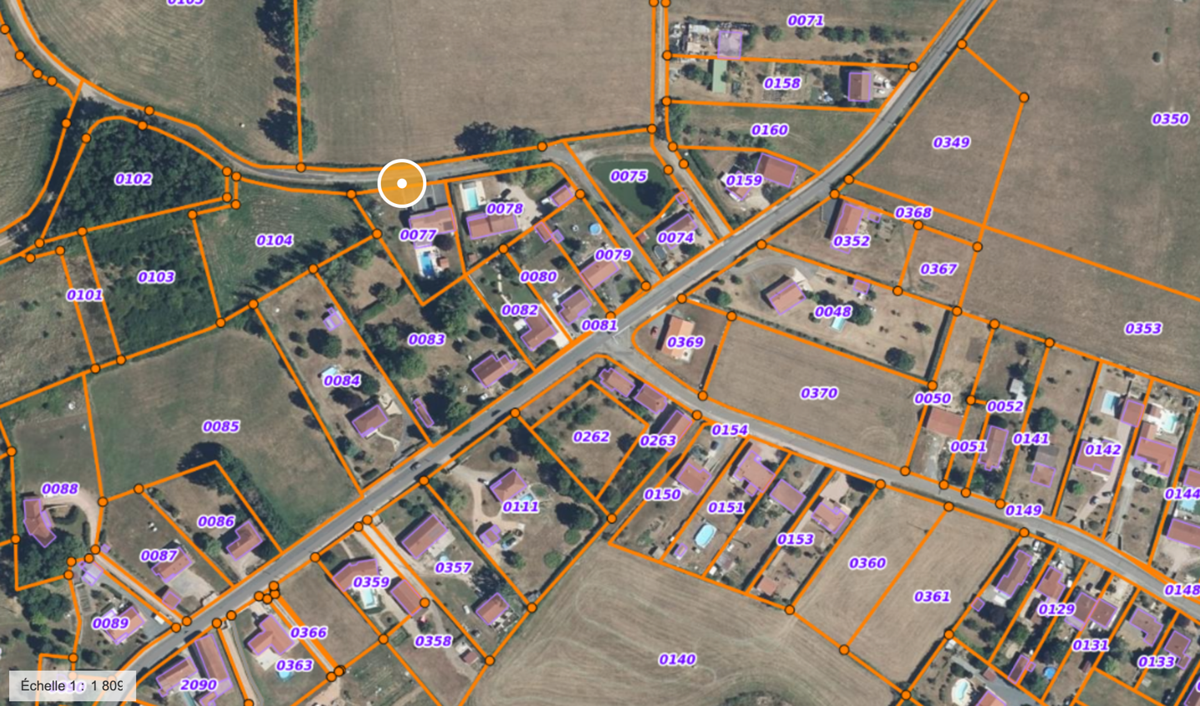
Parcelle ZI 370
Domicile
Extrait Géoportail

J’ai acheté ce dernier terrain en Octobre 2019, dans l’objectif d’y construire des maisons lorsque je serai à la retraite afin d’assurer un complément de revenus. Mon activité professionnelle étant très dense je n’ai pas pu mettre en place ces projets plus tôt.

Au moment de l’achat, il y a six ans, tout permettait de penser que ce projet serait possible.

D’une part, le PLU actuel de Saint-Sylvestre-Pragoulin classe la parcelle en zone Ug, qui est ouverte à l'urbanisation :

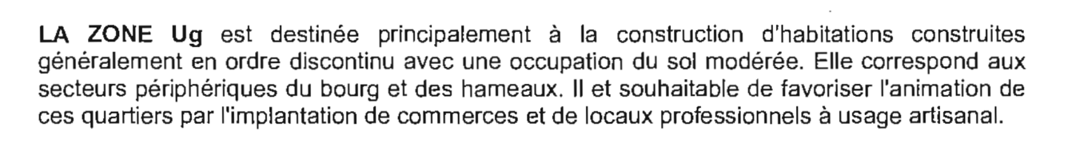
Extrait du PLU de Saint-Sylvestre-Pragoulin

Cette classification correspondait d’ailleurs complètement à la réalité puisque le terrain est bordé, de tous les côtés, de parcelles construites :

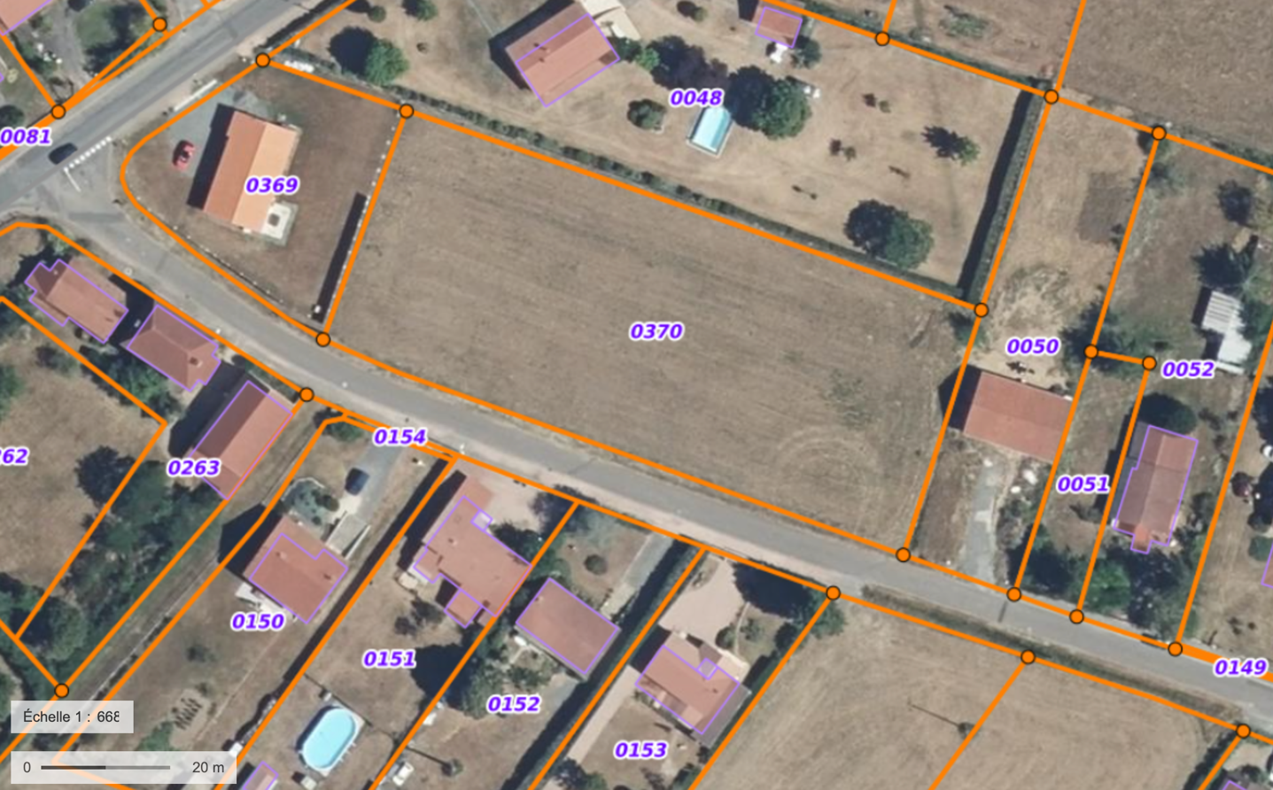
Parcelle ZI 370
Extrait Géoportail

Le terrain est d’ailleurs tellement entouré de constructions que tous les agriculteurs qui exploitent des champs dans les environs ont refusé de venir faner le foin, car la parcelle est selon eux trop petite pour y travailler facilement avec leur matériel.

D’autre part, non seulement l’unité foncière est desservie par la voirie, permettant des accès faciles et sécurisés, mais en outre tous les réseaux nécessaires à une construction sont déjà présents sur la parcelle (eau potable, assainissement des eaux usées, évacuation des eaux pluviales, électricité, télécommunications).

Ainsi, la parcelle cadastrée section ZI n°370 est une des rares parcelles non construite dans un secteur urbanisé, et tout a été prévu pour qu’une construction intègre cette parcelle.

II – La nouvelle classification envisagée par le PLUi

En dépit de ce qui a été exposé ci-dessus, le zonage du PLUi arrêté les 25 mars et 29 avril 2025 prévoit de classer la parcelle ZI 370 en zone agricole :


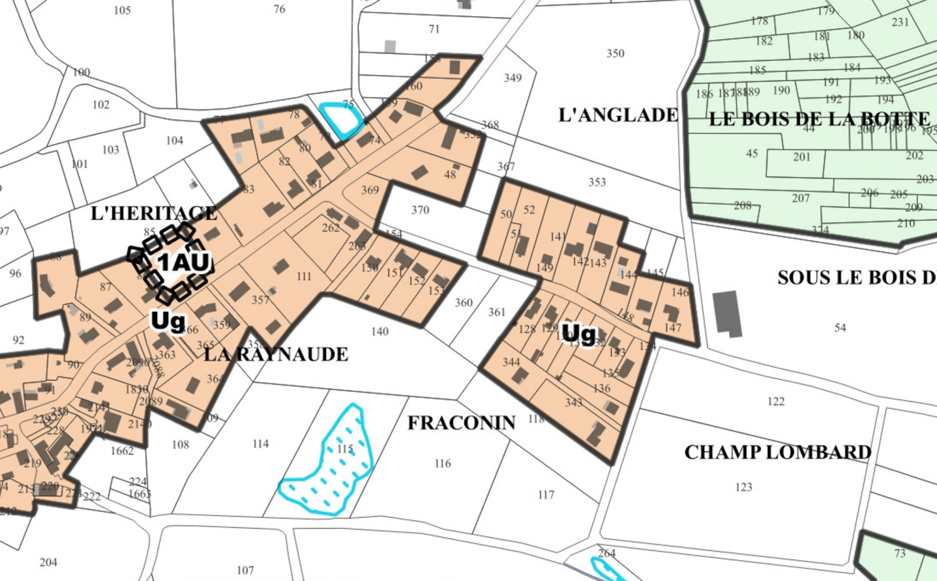
Parcelle ZI 370
Extrait du plan de zonage de Saint-Sylvestre-Pragoulin dans le projet de PLUi

Ce classement envisagé en zone A ne manque pas de surprendre, car il semble présenter des incohérences avec le reste du PLUi (1) et même paraît constituer une erreur manifeste d’appréciation (2).

- Sur l’incohérence avec les autres documents du PLUi

- L’incohérence avec le PADD

Le projet d’aménagement et de développement durable (PADD) expose clairement les objectifs en matière de réduction de la consommation d’espaces, ce qui passe par notamment (et inévitablement) par une densification de l’urbanisation :

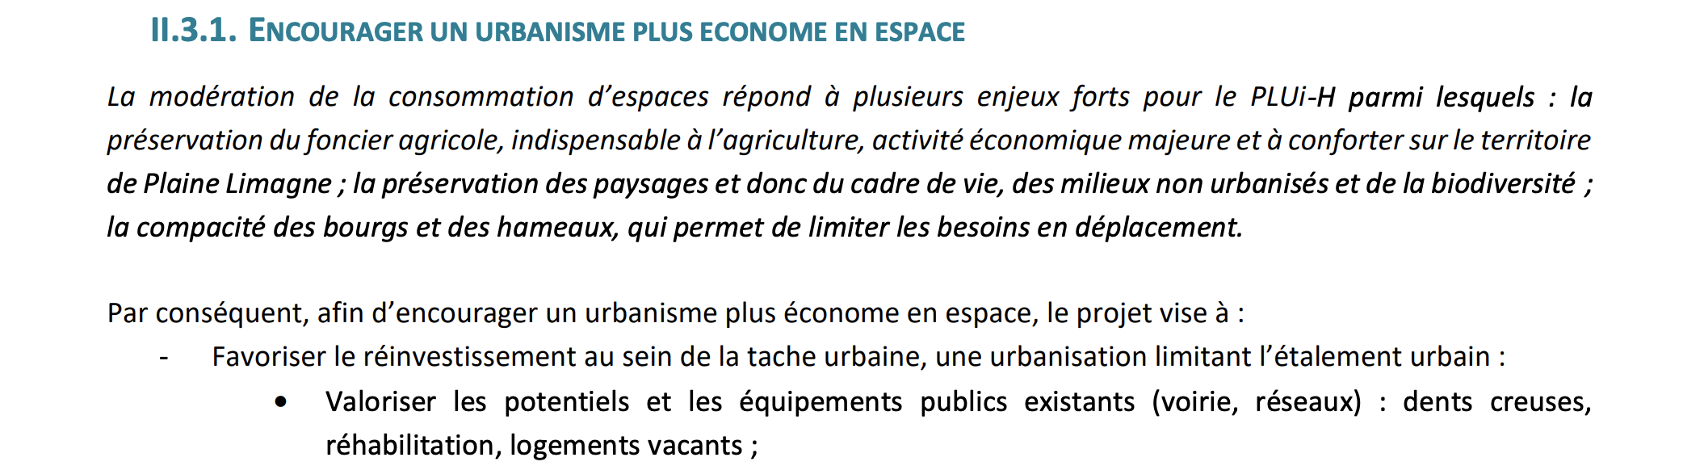
Extrait du PADD, p. 18

Le rapport de présentation insiste sur la nécessité de limiter l’étalement urbain en investissant des espaces déjà urbanisés, en urbanisant les dents creuses et parcelles densifiables :

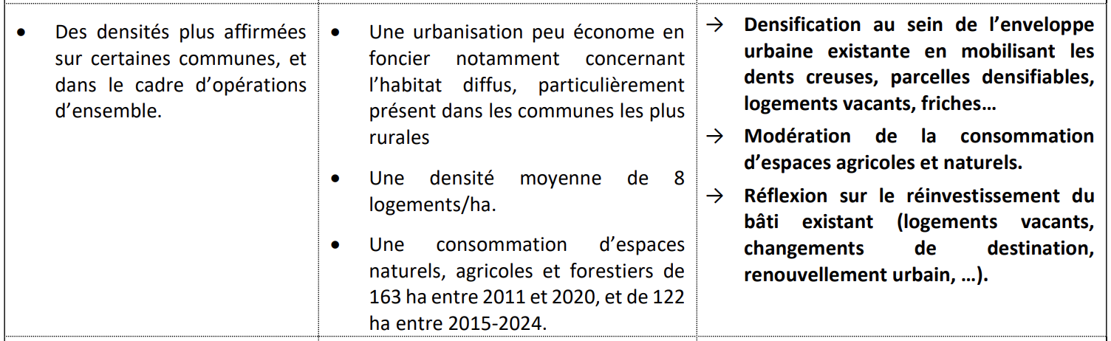
Extrait du rapport de présentation (Tome 1, justification des choix, p. 17)

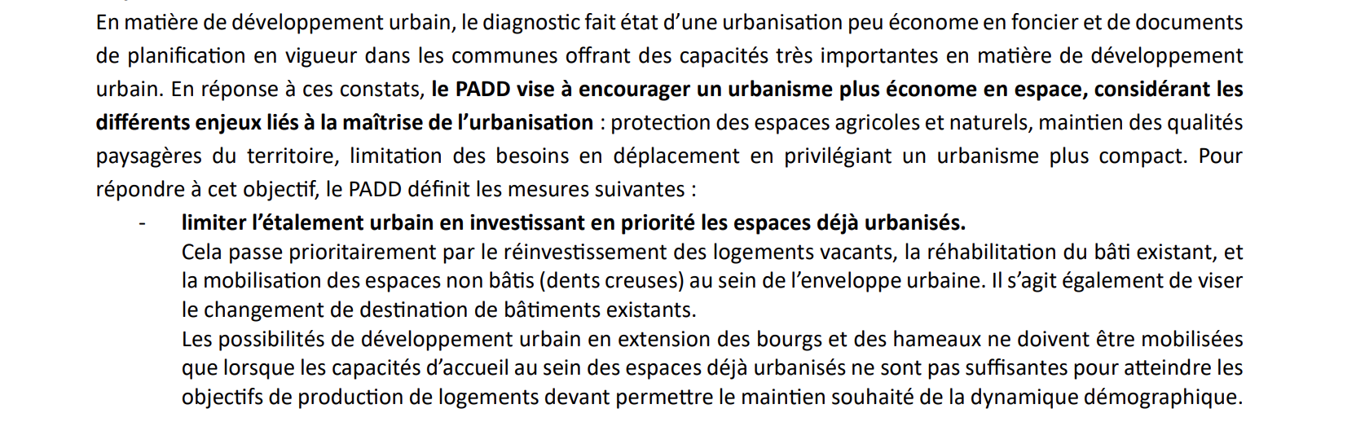
Extrait du rapport de présentation (Tome 1, justification des choix, p. 18)

Dans ce contexte, je m’interroge sur la pertinence d’empêcher les constructions sur la parcelle ZI 370.

En effet, comme il s’agit d’une dent creuse, entourée de constructions, cette parcelle a, selon le PADD, un potentiel d’urbanisation économe en espace qui limiterait l’étalement urbain. L’urbanisation de cette parcelle aurait pour seul effet un développement plus rassemblé et compact du hameau.

À l’inverse, son classement en zone A conduira nécessairement à l’urbanisation d’autres parcelles pour que les objectifs ambitieux en termes de réalisation de logements soient atteints. Cela risque donc de conduire à une consommation de foncier plus importante, reproduisant les défauts constatés dans l’urbanisation passée.

Je crains donc que ce classement ne rende plus difficile la mise en œuvre du PADD.

- L’incohérence avec les définitions des zones A eu Ug

Le rapport de présentation présente les caractéristiques utilisées dans le PLUi pour déterminer si une parcelle est classée en zone A ou en zone Ug.

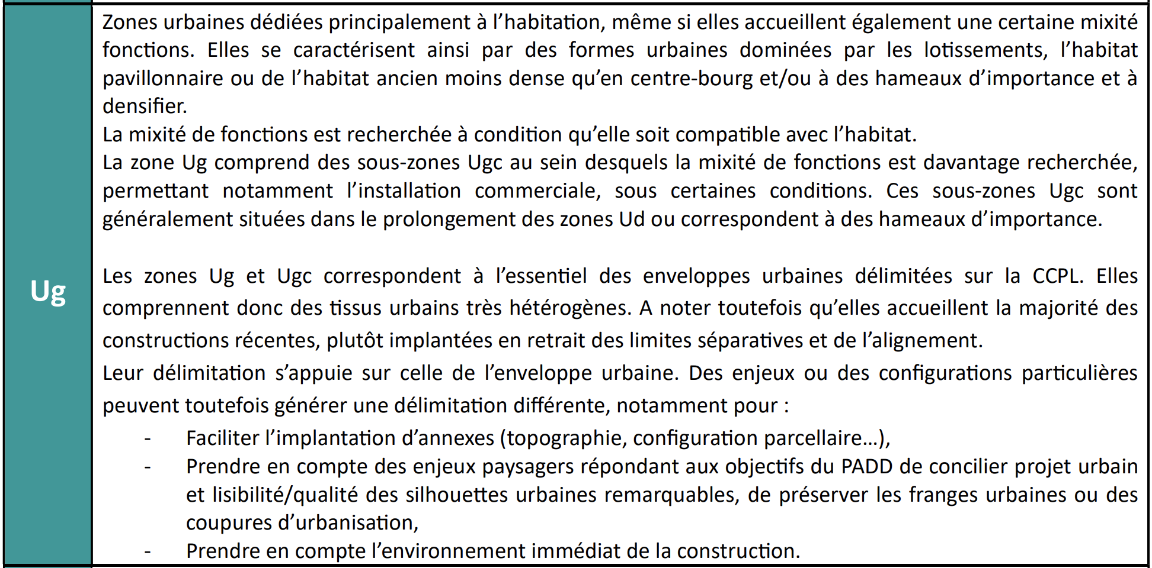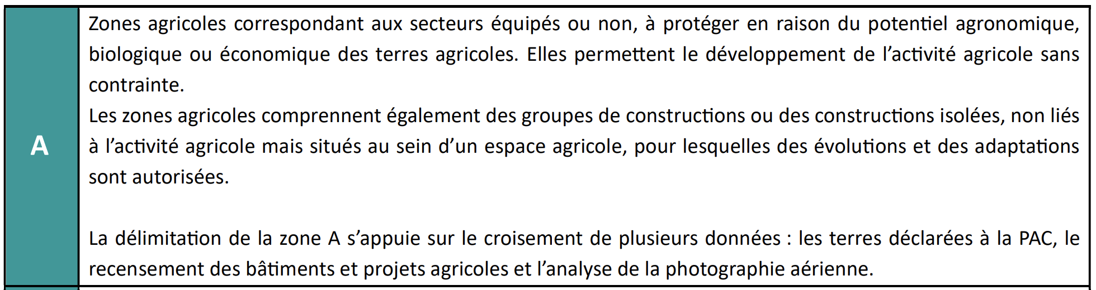
Extrait du rapport de présentation (Tome 1, justification des choix, p. 42 et 44)

S’agissant de la parcelle ZI 370, force est de constater qu’elle ne remplit aucun des critères de la zone A :
- elle n’a aucun potentiel agronomique, biologique ou économique, à tel point que les agriculteurs ne veulent pas venir l’exploiter, même si elle est mise gratuitement à leur disposition ;
- elle ne peut pas permettre le développement de l’activité agricole, pour la même raison ;
- elle n’est pas située au sein d’un espace agricole, mais seulement d’un espace urbanisé.

En revanche, elle correspond à une zone Ug, car elle se trouve dans un quartier entouré par les habitations.

Aussi, au regard des critères fixés par le PLUi, il me semble que la parcelle devrait être classée en zone Ug.

- L’incohérence avec la justification de la délimitation des zones Ug

En outre, la justification de la délimitation des zones Ug me paraît contradictoire avec l’exclusion de ma parcelle :

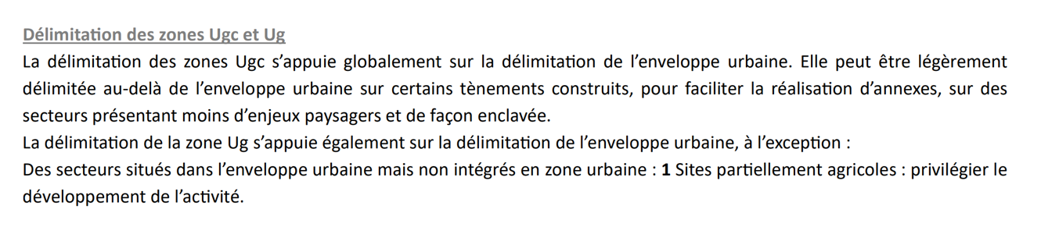
Extrait du rapport de présentation (Tome 1, justification des choix, p. 95)

La zone Ug correspond à l’enveloppe urbaine, étant exclus les sites partiellement agricole.

S’agissant de ma parcelle, elle est insérée dans l’enveloppe urbaine, comme je l’ai exposé, puisqu’il s’agit d’une dent creuse, entourée d’habitations. Elle n’est pas un site agricole, puisque sa taille rend impossible toute exploitation, et son exclusion de la zone Ug est donc surprenante.

Le rapport de présentation justifie l’exclusion de la zone Ug par l’existence d’un « secteur non retenu pour maintenir des coupures d’urbanisation lisibles et perméables entre les entités urbaines présentant des enjeux paysagers » :

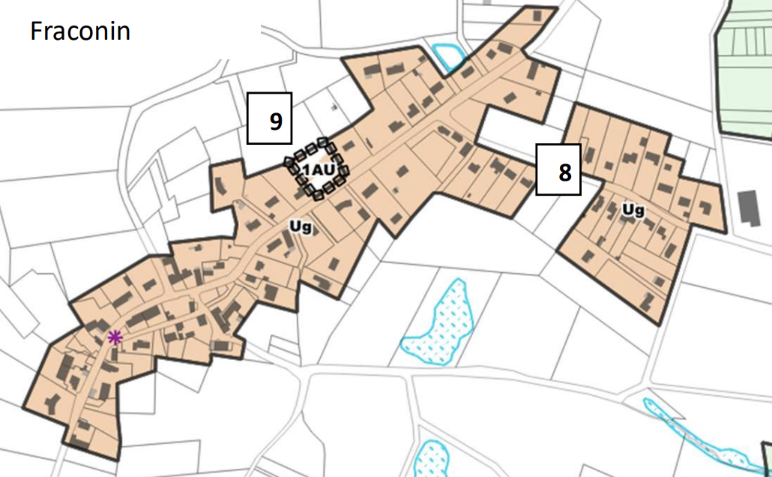
Extrait du rapport de présentation (Tome 1, justification des choix, p. 96)

Cette justification ne correspond pas à la réalité : il n’y a aucune coupure d’urbanisation entre la zone Ug à l’ouest et la zone Ug à l’est sur le plan ci-dessus.

Par exemple, le terrain voisin, au nord de la parcelle ZI 370 n’est pas une coupure d’urbanisation alors qu’il est identifié comme tel sur le plan, mais un jardin comportant une piscine :

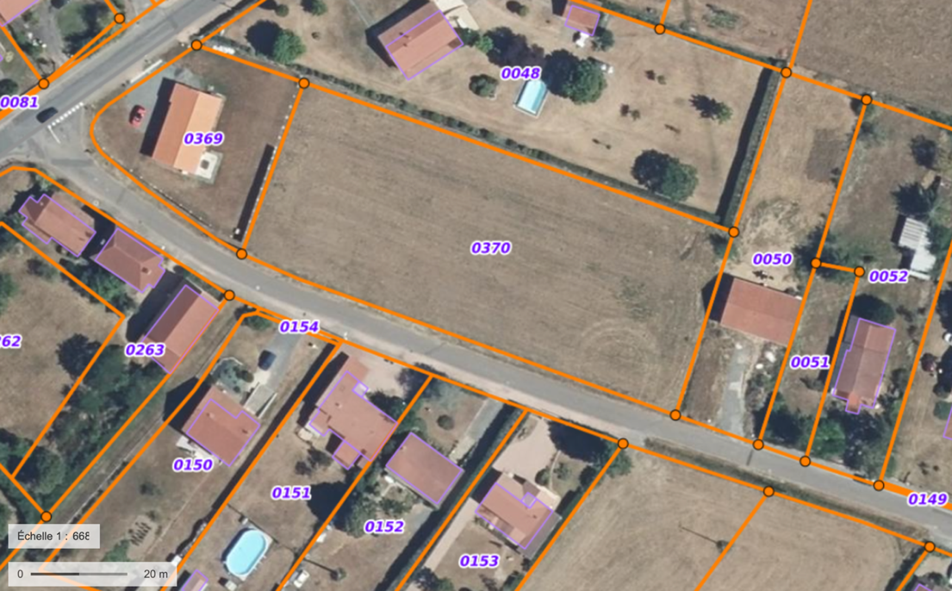
Extrait Géoportail

Cet endroit est donc inopportun pour la coupure d’urbanisation souhaitée, et ne pourra que rendre illisible la différence entre les entités urbaines.

Aussi, l’exclusion de la parcelle ZI 370 de la zone Ug ne remplit pas les critères fixés et est justifié par une erreur sur la situation.

En définitive, l’exclusion de la parcelle de la zone Ug est fondé sur une méconnaissance de la situation, puisque la parcelle est une dent creuse, au milieu d’un hameau urbanisé, et qu’une construction à cet endroit permettrait plutôt de densifier l’urbanisation sur la commune et d’atteindre les objectifs en matière de réduction de la consommation d’espaces.

- Sur l’illégalité du classement de la parcelle en zone A

Les zones agricoles sont précisément définies par l’article R. 151-22 du code de l’urbanisme :

« Les zones agricoles sont dites " zones A ". Peuvent être classés en zone agricole les secteurs de la commune, équipés ou non, à protéger en raison du potentiel agronomique, biologique ou économique des terres agricoles. »

Très logiquement, le juge a considéré que le classement en zone agricole d’une parcelle qui n’avait aucun potentiel agronomique, biologique ou économique mais qui était classée en zone A pour empêcher l’urbanisation est une erreur manifeste d’appréciation qu’il convient d’annuler (CAA Nantes, 18 septembre 2017, req. n°16NT02773).

Le Conseil d’État a même précisé que la préservation du caractère rural d’un hameau qui comporte quelques habitations ne justifie pas son classement en zone agricole s’il ne permet pas d’assurer la préservation du potentiel agronomique, biologique ou économique des terres agricoles de la commune :

« La cour, en relevant que les auteurs du PLU avaient entendu préserver les ressources agricoles de la commune et rechercher un équilibre entre le développement résidentiel et le maintien du " caractère rural " du hameau, situé au cœur d'une vaste plaine agricole de bonne valeur agronomique et facilement exploitable, alors qu'il ne ressort pas des pièces du dossier que ce classement permet d'assurer la préservation du potentiel agronomique, biologique ou économique des terres agricoles de cette commune, a dénaturé les pièces du dossier et les faits de l'espèce. » (CE, 24 novembre 2021, req. n°435178)

Au cas présent, il ressort des justifications du PLUi, et notamment de la justification de la délimitation de la zone Ug évoquée plus haut que le classement de la parcelle ZI 370 en zone A vise uniquement à empêcher l’urbanisation pour marquer des coupures d’urbanisation et maintenir le caractère rural du hameau.

Comme le rappellent les jurisprudences déjà citées, ces raisons ne sont donc pas au nombre de celles qui permettent le classement d’une parcelle en zone A.

Seul la préservation du potentiel agronomique, biologique ou économique des terres agricoles pourrait justifier ce classement, et il a déjà été établi que cette parcelle n’a pas de tels potentiels.

Par conséquent, si le PLUi maintenait la classification en zone A, il fait peu de doutes que le juge administratif censurerait cette disposition.

III – La proposition du maire de Saint-Sylvestre-Pragoulin

Au demeurant, M. Manillère, maire de Saint-Sylvestre-Pragoulin, a proposé le 19 octobre 2025, à l’occasion de l’enquête publique, de classer la parcelle cadastrée section ZI n°370 en zone Ug, compensant cette consommation d’espaces naturels, agricoles et forestiers par le classement d’un foncier équivalent en une zone inconstructible :

« Je souhaite déposer en faveur de trois dossiers pour rétablir le caractère constructible des parcelles ci-après : parcelle ZI 370 appartenant à monsieur Berthucat Pascal, parcelle ZN73 appartenant à madame Martinez Estelle ainsi que les parcelles ZI 360 et ZI 361 appartenant à monsieur Delaize et madame Delaize.
1 – Parcelle ZI 370 (n° 370 sur carte) : je souhaite que cette parcelle devienne constructible sur la totalité soit 3722 m². Cette parcelle touche les parcelles identifiées UG. Le propriétaire l’a acheté alors qu’elle était constructible pour un projet immobilier. Son projet est abouti et prêt à démarrer mais le nouveau zonage a retiré le caractère constructible de cette parcelle. La parcelle dispose de l’ensemble des réseaux (eau, assainissement, enedis et telecom) en bord de terrain pour viabiliser le projet. Elle se trouve au milieu d’une zone construite et viendrait compléter et agglomérer l’espace.
2 – Parcelle ZN 73 (…)
3 – Parcelle ZI 360 et ZI 361 (…)
Ces parcelles disposent en façade de l’ensemble des réseaux (eau, assainissement, enedis et telecom)
Pour l’ensemble de ces requêtes je propose de compenser sur un foncier communal constructible «piodenies» cadastré C 2059 (n° 2059 sur carte) pour la surface exacte soit 6 722 m².
Je vous remercie de prendre en compte ma requête.
Bien cordialement
B. Manillère Maire de Saint Sylvestre Pragoulin »

La proposition du maire permettrait donc à la fois de résoudre les problèmes soulevés ci-dessus (risques d’incohérences, d’annulation du PLUi par la juge, manque de densification), sans artificialiser davantage d’espaces.

Il me semble donc que cette solution serait bénéfique à tous et mérite d’être retenue.

En conclusion, je tiens à rappeler que la parcelle ZI n°370 est entourée de parcelles urbanisés et n’a aucun potentiel agricole.

Son classement en zone A est donc incohérent, et constitue une illégalité susceptible de conduire à l’annulation du PLUi. De plus, cela risque d’empêcher la densification du hameau, contrairement à ce que recherche le PADD.

Ainsi, la parcelle devrait être classée en zone Ug, sans préjudice de la proposition du maire de Saint-Sylvestre Pragoulin de rendre une autre parcelle inconstructible pour compenser.

Telles sont les observations que je souhaitais porter à votre connaissance.

Je vous remercie de l’attention que vous voudrez bien porter à ces observations et vous prie d’agréer, Monsieur le Président, Mesdames et Messieurs les membres de la commission d’enquête, l’expression de ma considération distinguée.

M. Pascal BERTHUCAT

